**高级程序设计语言**

**课程设计实验报告**

**软件工程大一三班**

**201500301267**

**孔令伟**

**目录**

1. **课程设计内容概述：**

**1.1目的；**

**1.2游戏流程；**

**2.程序设计基本思想：**

**2.1需求分析；**

**2.2整体架构；**

**2.3主要部分关键技术实现：**

**2.4完成时间进度情况；**

**2.5特色说明；**

**2.6编程环境及工具；**

**3.使用说明及运行结果：**

**4.总结及心得体会：**

**1.课程设计内容概述:**

**1.1目的:**

**《东方project》系列简称东方，是日本同人游戏社团上海爱丽丝幻乐团所制作的一系列同人游戏、相关作品以及其二次创作所构成的覆盖游戏、动画、漫画、音乐、文学等诸多方面的领域。系列中主要形式是飞机弹幕游戏，也有格斗游戏，本次我进行了新的尝试，设计了一款简单的Rpg探索解谜类游戏。用户在一个屋子里醒来，通过不断探索获得道具达成条件，避开死亡点，了解到整个故事并从密室中逃脱。本次课程设计的目的是利用Java实现简单的Rpg游戏《东方梦黎明》。**

**1.2游戏流程:**

1. **游戏玩家选择开始或继续游戏;**
2. **系统读取存档，或者选择新的开始读取地图文件，游戏加载地图的二维数组并开始剧情，剧情通过Z键推进。在非剧情模式下，玩家通过避开死亡点，寻找钥匙等物品打开新的地图，或者阅读某些书籍日记等达成条件，不断接近boss，在结尾避开boss的追捕从密室逃出去**
3. **根据游戏中的成就迎来不同的结局。**

**2.程序设计基本思想:**

**2.1需求分析：**

**（1）基本需求：**

**a.基本界面：**能够通过基本的界面实现与用户的交互，开始界面的选项、剧情的自动进行、游戏中气氛的适当营造、结束界面的友好和美观；

**b.绘画和操作：**能实现人物和地图的移动、继续游戏的读档和游戏中的存档界面的调出、游戏中调出物品栏、游戏中人物行走；

**c.地图操作：**系统能够根据用户走动以适当的移动速度移动地图，能够在地图中检测碰撞、调查物品和获得道具，地图之间的转换尽量自然；

**d.镜子的映像：**实现人物在镜子前出现人像，人物的方向不同，镜像也不同，当人物移动到远离镜子的某个位置时，镜子上出现模糊的鬼影；

**e.追逐战：**创造多数Rpg游戏都有的怪物追杀部分，追赶的算法不需要太复杂，允许玩家和怪物隔着桌子对峙的情况，但同时避免怪物被卡在一个地图走不动，人物移动到另一个地图“逍遥法外”的情况；

**f.双结局：**玩家如果在游戏中表现一般（即未达成某个条件），系统在玩家逃离屋子后将给予普通结局。若达成条件，则达成好结局或真结局。

**（2）性能需求：**

**a.**选择比较合理的传输方案，优化资源的利用，实现图像稳定快速的即时传输，地图的移动尽量优化，避免出现人物移动会卡顿的现象；

**b.**不进行大量耗时的动作，优化程序的反应速度。

**3.可靠性和可用性：**

**a.**对界面进行优化，提升整个界面的流畅程度和界面效果，提高与用户的亲和度；

**b.**整个系统应该进行多方面的测试，保证在各种情况下的稳定工作；

**c.**保证程序流程明确；

**d.**对异常进行合理处理。

**4.扩展功能：**

**a.**可以实现通过用户的反馈；

**b.**为了加强游戏的可行性，游戏在解谜过程中进行适当的提示；

**2.2整体构架：**

**大体沿用Rpg游戏单机的风格，只有客户端，作为用户进行游戏的平台，包括客户端的界面，同时实现存读档、死亡、剧情等功能；**

**2.3主要部分关键技术实现：**

**（1）界面部分：**

使用photoshop做出想要在各个部分的界面使用的图，放入包中，在程序中通过反射调用图片，首先在frame中使用setLayout(null)，然后添加panel，panel中使用线程不断重画。转动的指针图像使用一个图像序列实现动态效果。另写一个Lib类存放游戏常用int数据，包括窗口的长和宽，以及图片的尺寸，常用的字体等，方便修改；

**（2）绘画部分：**

使用Image设置画布，并且使用BufferedImage中的subImage()将获得人物移动的四个方向走跑共32张图放进Image数组中，绘画功能由drawImage()实现，注意绘画的顺序，先是地图再是人物最后是周围的黑色阴影。游戏不在主体部分使用frame和panel之外的任何GUI组件，全部依靠paint实现，确保整个游戏的美观以及界面变化的自由和简单。使用Control类存放公用的静态布尔数值，以确认某个键是否被按下，简化监听器的使用；

**（3）地图部分：**

地图类中含有一个二维数组，即地图的每个块都是一种MapObject，大多数是一样的，少部分块具有特殊的功能，实现人物获得道具、人物死亡、推开门后地图的转换等；

**（4）文件部分和可维护性；**

将某个地图编写完整后，将其写入某个文件中，不同地图对应不同文件，游戏加载时加载全部地图，确保游戏拥有较好的可维护性。同时，人物调查物品显示的字符串信息也写入配置文件，编写时根据编号寻找配置文件的信息。不同的剧情和死亡方式都是一个小小的类，不同场合new的类也不同，这些也要写入配置文件，游戏运行时根据场合读取配置文件并使用反射机制产生不同效果。

**2.4完成时间进度情况：**

**（1）第一、二周：**实现绘画的各项功能，MVC整体框架建设完毕，为各个界面做图；

**（2）第三周：**完成各种相对较大的界面的编写（开始界面、游戏界面、loading界面、存档读档界面、游戏结束界面等），完成地图大体框架，让人物实现动画效果；

**（3）第四、五周：**地图类的编写，地图元素类的编写，不同地图元素子类的编写，使用网络实现反馈部分；

**（4）第六周：**debug并发布游戏的各种版本进行内测；

**（5）第七、八周：**根据内测的反映调整游戏或修补bug，学习安卓，尝试开发安卓版本。

**2.5特色功能：**

**a.游戏主界面拥有帮助界面；**

**b.当图片缺失时会进行错误提示并强制退出，音乐文件缺失时会进行提示；**

**c. 在Rpg类游戏加入反馈功能，让玩家能方便的反馈信息，包括游戏的bug或不足等。**

**d. 剧情的独创**

**2.6编程环境及工具：**

**JDK8，eclipseMars。**

**3.使用说明及运行结果：**

1. **初始化读取图片：**

**new ImageSets类，若文件缺失，则catch文件未发现异常并显示对话框做出提示结束游戏，若文件完整，则进行下一步。如果是jar文件，则弹出splash图片表明程序正在初始化。运行GameMain。**

1. **开启客户端：**

**运行GameMain，弹出初始界面（如截图），**

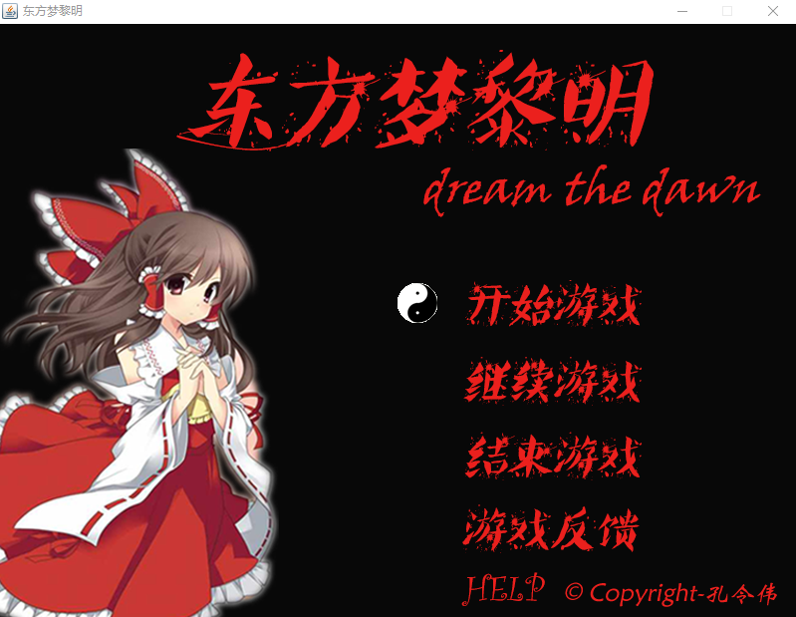

**按下鼠标会出现帮助界面：**



**点击开始则开始游戏，继续游戏则弹出加载游戏的界面（如下图），**

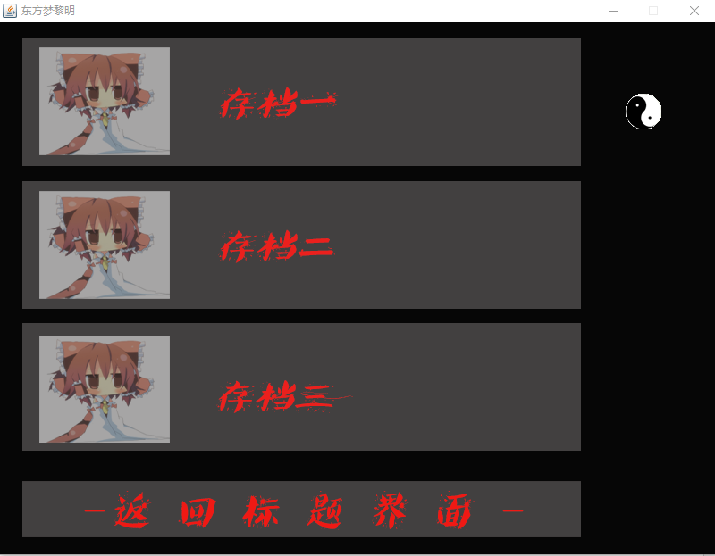

1. **开始游戏： 游戏开始在屋子里醒来，按下Z会推进游戏剧情。剧情结束后玩家可以自由移动。**

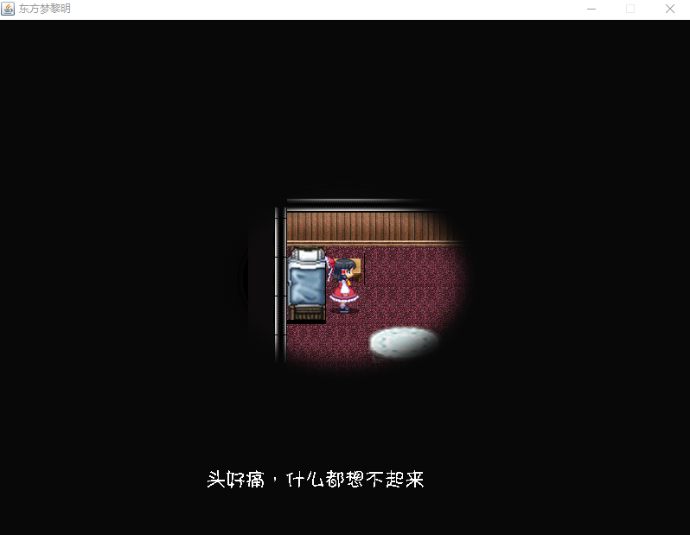

**左边是一段无限循环的鬼打墙（无限回廊），所以只能从右边的门走出房间。此时右边的门锁着，只能去回廊的墙洞找到钥匙，**

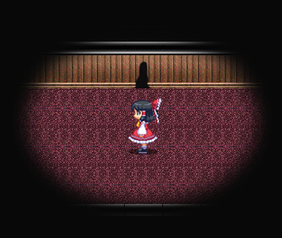

**出门到客厅。再右走进入一个没有意义的房间，不要踏上血迹，不然会有飞刀飞过来，GameOver。**

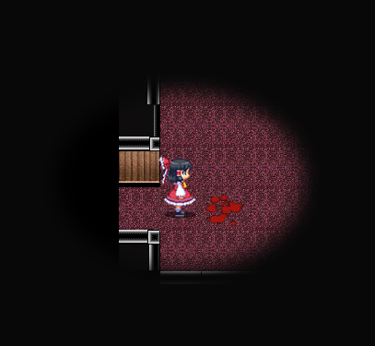

**正下方是客厅。可以发现现在不能出门。左上方的屋子也进不去。**

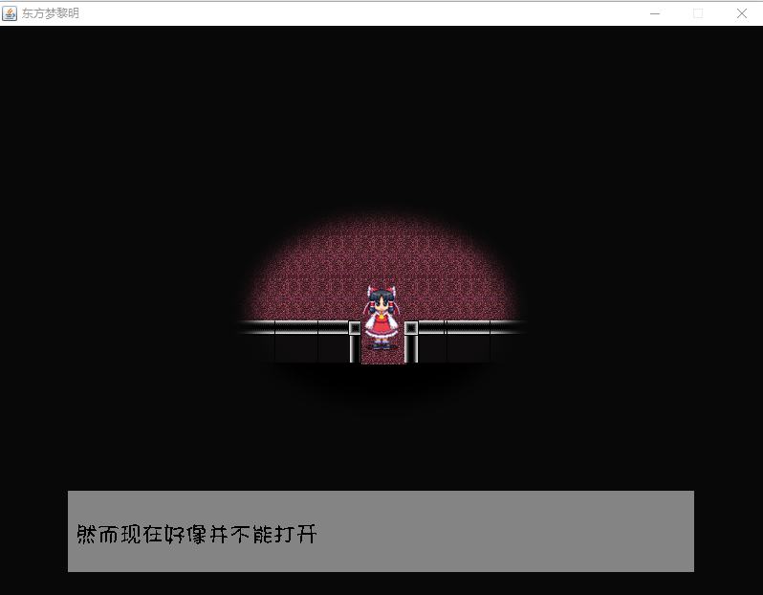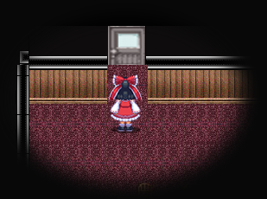

**然后可以在下方的厨房发现一把钥匙**

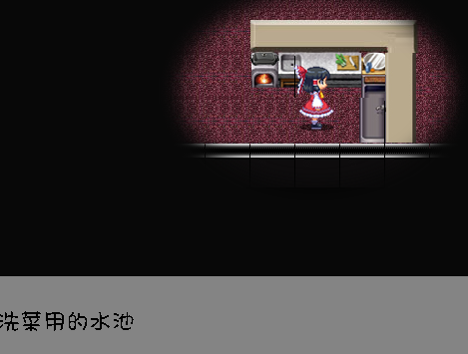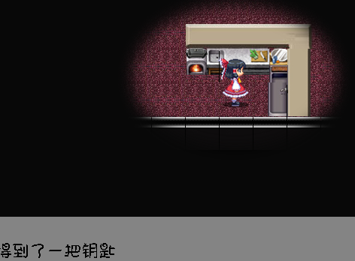

**然后X调出物品栏发现获得了一把钥匙**

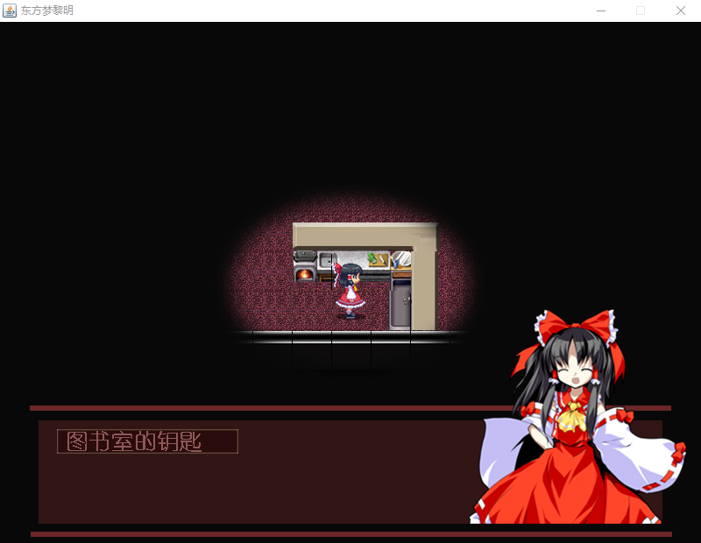

**现在进入上方房间，有镜子和带有密码的日记本，此时有一个影子会出现在镜子里，当角色回头时影子又从镜子中消失了。**

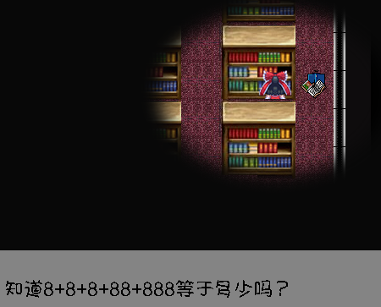

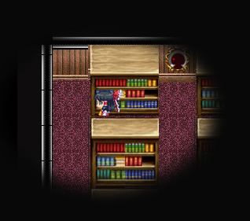

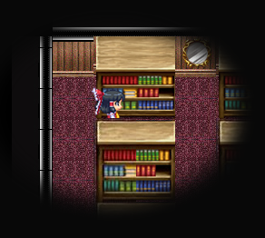

**在图书室找到线索可以解开密码本**

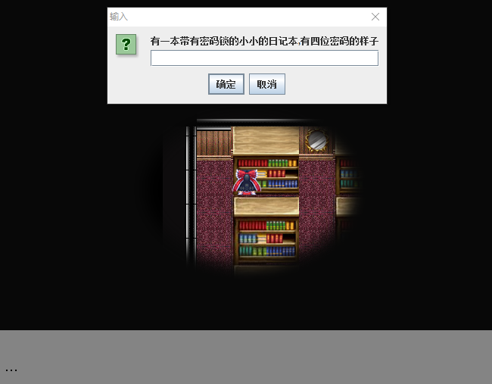

**客厅右上角的书架有一张纸条，阅读后可以通过鬼打墙**

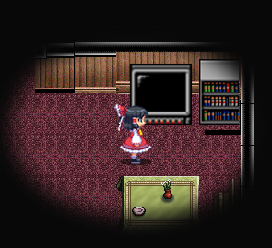

**即将进入追逐战，下面的工作就是在剧情结束后跑到客厅大门口，注意不要被追上或者跑到死亡点，否则都会GameOver。**

**首先存个档以防万一，如果死掉了读取存档就可以从这里继续玩。**

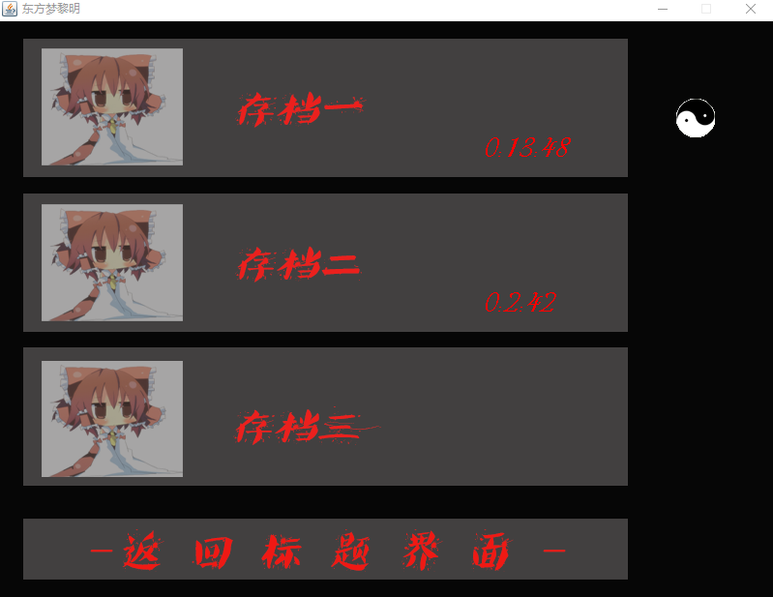

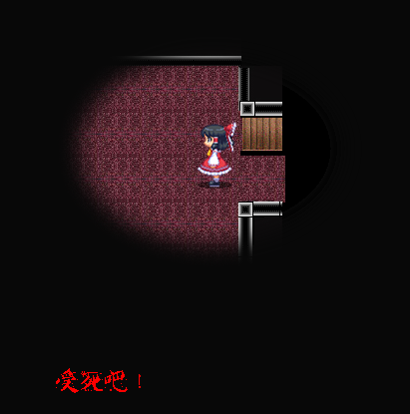

**逃出去后就是后续故事之类的东西，然后是结局。由于是课设而不是正式出版的游戏，并没有做的太大，只要读过密码日记本就是真结局，没读过就逃出房间是普通结局。**

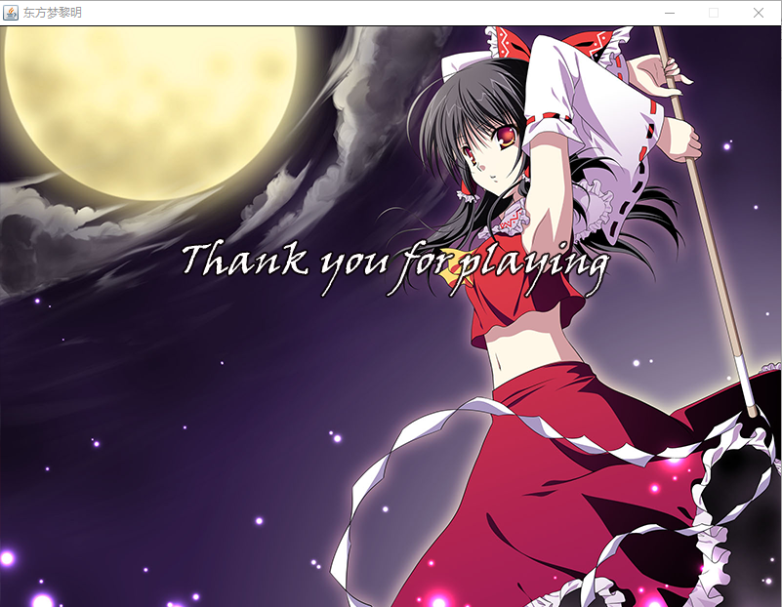

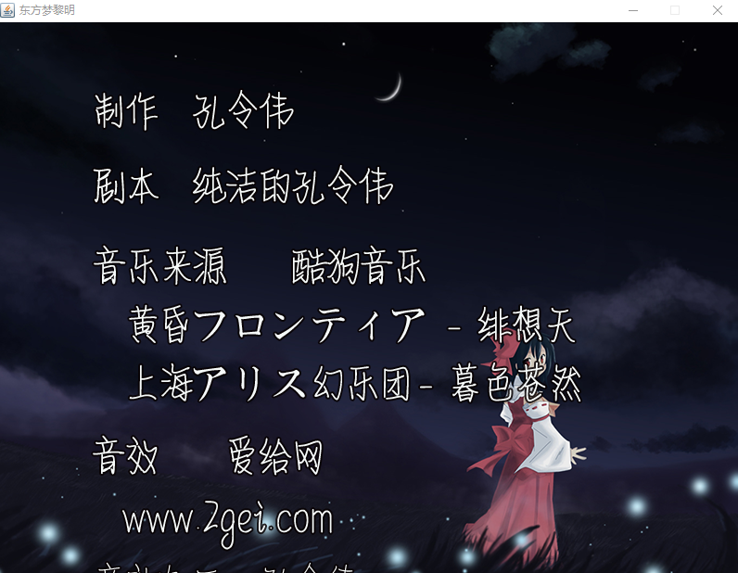

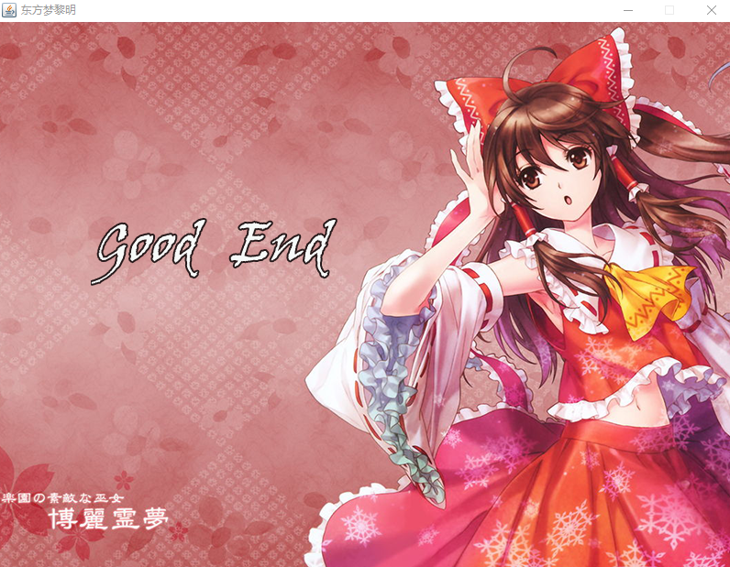

**整个介绍滚动结束后鼠标点击或Z键X键返回主界面。**

**4.总结及心得体会：**

**通过这次课程设计，我深刻感受到了我能力上的不足。课堂上的知识没有完全理解，理解的部分也只是理解，真正运用到实践中还是有各种各样的问题。首先是对程序的整体把握不好，对于程序的整体思路并不是很清晰。此外在具体执行每个部分的时候也会出现各种各样的问题，例如报错、程序运行达不到预期效果等等，好在有百度谷歌和CSDN大神的帮助才得以完成这次的课程设计。今后仍需加倍努力！**